Írószájjal
1995. június

Egy negyed százada a Kossuth Kiadó és Ördögh Szilveszter lapja három kérdést tett fel íróknak. A harmadik kérdés a kultúra állapotáról és jövőjéről kérte a véleményüket. Öt író válaszát emeltük ki ebből a füzetből.

Kertész Ákos

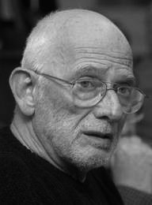
A kultúra megásott sírgödre szélén állunk, fölöttünk kong a lélekharang. Írástudók felelősségéről beszélni röhej ott, ahol lassan az olasástudók is elfogynak. Olyan arcpirító, okádni valóan hazug apologetikát a legtébolyultabb totális diktatúra sem várt el az írástudóktól, amilyet ma a kapitalista a reklámszakembertől. Pártot, Hatalmat, Vezért nem dicsért egyetlen bértollnok sem olyan harsonás eufóriával, mint ma a média egy-egy mosóport, hajsampont, bankhálózatot.
Apám azt mondta 1946-ban: „Fiam, ne higgy ezeknek a kommunistáknak; ezek csak azt mondják, történelmet akarnak csinálni. A történelmet nem csinálják, a történelem – lesz.”

